Nom: _________________ Evaluation Commune PRE-TESTModule 6 : Les équations
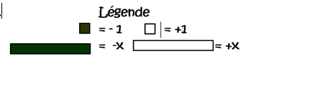

Niveau de base:

- Dis si chacun montre une égalité ou une inégalité. Encercle la bonne réponse.
PR3

a) 6 + 1 - 4 4 × 3 b) 7 × 2 10 + 5

Égal ou inégal Égal ou inégal

2. Résous les équations suivantes avec un dessin (balances ou carreaux)
PR6/7

a) (-6) + p = 5 b) t + 4 = -10 c) 11 = 3n - 4

3. Trouve la valeur de n qui fera que n + 8 = 11
PR6
a) 19 b) 7
c) 16 d) 9

4. Quelle est la valeur de chaque symbole pour rendre l’équation vraie?
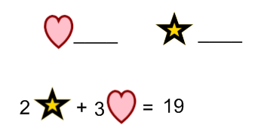

5. Résous symboliquement et vérifie

$\frac{r}{2}$ = 4 3x = 21 $\frac{r}{3}$ = 5

4x – 4 = 16 8f – 10 = 70 $\frac{r}{2}$ - 3 = 7

6. Trouve l’équation pour chaque situation. Résous.

Julie a planté double le nombre de tulipe que moi. Elle a planté 80 tulipes. Combien de tulipes est-ce que j’ai planté.

Aujourd’hui mon père m’a donné 55$. Maintenant j’ai 105$. Combien d’argent est-ce j’avais hier?

7. Écris 4x + 3 = 11 sur la balance. Donne deux autres équations égale a cette équation.

- __________________ 2. __________________

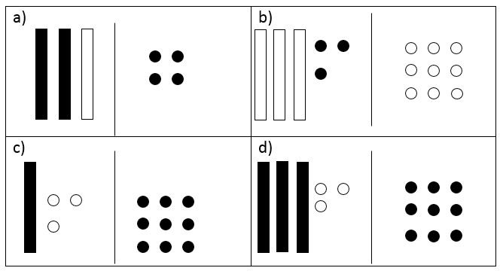
8. Quelle illustration représente l’équation 3n -3 = 9? ____

9. Vérifie si x= 2

2x – 6 = 12 $\frac{x}{2}$ + 4 = 5

Intermédiaire:

1. 15 + 2 – 10 10 – 2 – 1
PR3

Qu’est-ce qui arriverait si tu ajoutais 5 au côté droit de la balance à plateaux? Comment pourrais-tu remettre les plateaux en équilibre pour préserver l’égalité? Montre tout ton travail.

2. David collectionne des cartes de hockey. Il a reçu un paquet de 26 nouvelles cartes. Il a maintenant 93 cartes de hockey dans sa collection. Combien de cartes David avait-il au début? Écris une équation et résous le problème.
PR6

PR7

3. Taylor s’est inscrite au site de vidéo «Movieland ». Le coût d’inscription par mois est de 35$ et elle paye 3$ pour chaque film qu’elle télécharge. Sa facture (bill) était de 51$ pour le mois de Décembre. Combien de film a-t-elle téléchargé durant ce mois? Écris une équation et résous le problème.

4. Kasey prend un taxi pour se rendre à l’école. Le prix fixe est de 7$. Ensuite elle paye 1$ par kilomètre. Si sa lui coûte 11$ pour aller à l’école en taxi, combien de kilomètre était le voyage? Écris l’équation et résous.

Defi….

4x – 7 = 11 -2 + 5x = 9 $\frac{3x}{4}$ + 5 = 3

Élevé: - donne cette feuille à la supplémente

1. La solution de cette équation algébrique est-elle correcte? Si ta réponse est oui, vérifie la solution. Si ta réponse est non, identifie l’erreur et fournis une solution correcte.
PR3

2m – 8 = 10
2m -8 +8 = 10 -8
2m = 2
m= 1

2. Crée et résous un problème qui peut être résolu en utilisant n +6 = -4
PR6

3. Jacob devait trouver la valeur de b dans l’équation 6b + 4 = 28. Il a dit que
PR7
b = 24, mais on lui a répondu que sa réponse n’était pas correcte. Explique son erreur. Comment pourrais-tu l’aider à trouver la valeur de b correctement? Montre tout ton travail.

